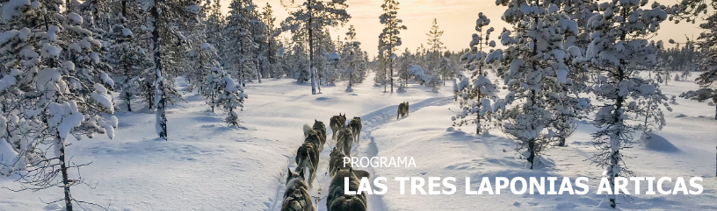
7 días / 6 noches 2027

NARVIK – KIRUNA
ROVANIEMI

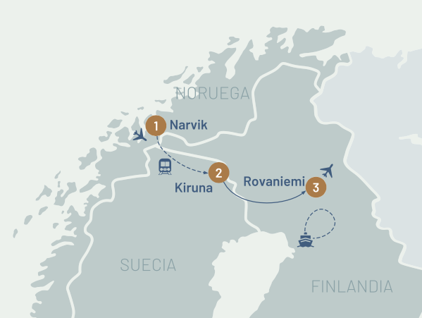

FECHAS DE SALIDA 2027

Enero 12
Febrero 16 y 20
Marzo 9

INCLUYE:

- Traslado de llegada con Flybussen.
- Traslado regular de salida en Rovaniemi.
- 6 noches de alojamiento en hoteles cuidadosamente seleccionados.
- 6 desayunos.
- 1 almuerzo, 3 cenas y 1 fogata con snacks y bebidas calientes.
- Autobús privado como se indica en el programa.
- Guía acompañante de habla hispana. En salidas puntuales bilingüe (portugués)**
- Tren de las auroras boreales*** / ****
- Tren de Narvik a Kiruna***
- Visita a Jukkasjärvi – Hotel de hielo.
- Visita a la Villa de Santa Claus.
- Experiencia y paseo con perros huskies.
- Guías locales expertos en las actividades.
- Ropa de invierno para las actividades.

NO INCLUYE:

- Vuelos internacionales y domésticos.
- Comidas (excepto las indicadas en el programa) y bebidas.
- Excursiones opcionales.
- Gastos personales.
- Servicios no especificados.
- Impuestos de alojamiento.
- Asistencia médica y/o seguro de cancelación
- Fee bancario.

TARIFAS EN DÓLARES AMERICANOS POR PERSONA

ACOMODACIÓN DOBLE  (valor por persona) | ACOMODACIÓN TERCER PASAJERO EN TRIPLE  (valor por persona) | ACOMODACIÓN SENCILLA  (valor por persona) | ACOMODACIÓN  NIÑO (3-12)*  (valor por persona)
4.450 Usd | 3.930 Usd | 6.230 Usd | 2.670 Usd

*Precio válido cuando los niños se hospedan en la misma habitación con 2 adultos. (Máx. 2 niños)

ITINERARIO

DÍA 1 – LLEGADA A NARVIK (Fogata & Bebidas Calientes)
Hotel: Quality Grand Royal o similar.

Bienvenido a Narvik, acogedora ciudad en medio de espectaculares fiordos y montañas. Al aterrizar, traslado regular en servicio Flybussen al hotel. El trayecto es de aproximadamente 58 km. Asegúrese de tener su voucher listo para presentar al conductor. Llegada al hotel, check-in y tiempo libre. Sugerimos elegir un vuelo llegando a más tardar a las 16:00 hrs a Narvik, para tener oportunidad de tomar el paseo nocturno en tren.

INCLUIDO: Tren de la Aurora Boreal
A las 18:20 nos preparamos para partir hacia la estación de tren y subir al mítico tren ártico, que nos llevará por la histórica vía férrea de Ofoten. Este increíble viaje nos llevará a perdernos en la inmensidad de la noche ártica siguiendo la huella de los cielos oscuros para tener todas las posibilidades de presenciar la aurora boreal. Después de una breve parada en la estación de Bjørnfjell en la frontera con Suecia, continuaremos hasta la estación de Katterat, donde descenderemos para una inmersión total en la noche ártica, nos reuniremos alrededor de una acogedora hoguera al aire libre para disfrutar de deliciosas bebidas calientes y pasteles recién horneados, esperando disfrutar del sublime espectáculo natural de la aurora boreal. A las 10 de la noche, se aborda el tren de regreso a Narvik nuevamente. Llegada y traslado al hotel.

DÍA 2 – NARVIK – KIRUNA (Desayuno)
Hotel: Camp Ripan o similar

Desayuno en el hotel. Traslado a la estación de tren para embarcar a las 10:25 am de Narvik a Kiruna a bordo de un auténtico tren que nos llevará de Noruega a Suecia. Este tren es el más utilizado por noruegos y suecos para llegar a la ciudad de Kiruna. Cuando lleguemos a la estación de Kiruna, nos dirigiremos al hotel. Tarde libre para disfrutar de Aurora Spa (opcional). Muy recomendable para tener una experiencia única de sauna y por qué no sumergirse directamente en el agua fría. ¡Un momento único que quedará en tu memoria!. Alojamiento en el hotel.

- Opcional: AURORA SPA
Mínimo: 2
Precio Adulto: 80 Usd Niños (4-11): 60 Usd
Edad mínima requerida: 4 años
Hora de inicio: 16:00 a 18:00
Duración total de la actividad: 2 h
En Aurora Spa encontramos los elementos que simbolizan nuestras vidas (piedra, madera y agua), materiales que representan la frescura, la calidez y la esencia, todos ellos presentes en la naturaleza, las comunidades y las culturas de Laponia. Estos elementos, profundamente arraigados, son los principios rectores de nuestro spa. Este concepto natural evolucionó para incluir mucho más, especialmente contrastes fascinantes.

La Laponia sueca y Kiruna son ricas en contrastes que enriquecen la vida de quienes viven aquí, y nos enorgullece poder compartirlos con nuestros huéspedes. Aurora Spa lo invita a pasear entre el interior y el exterior, el calor y el frío, el agua relajante y la nieve cristalina. Relájese en el interior y disfrute del blanco paisaje invernal a través de las ventanas panorámicas, o sienta la refrescante caricia del invierno polar en su mejilla mientras se envuelve en la cálida comodidad de nuestra piscina al aire libre. Y si tiene suerte, el colorido de la Aurora Boreal.

DÍA 3 – KIRUNA (Desayuno & Almuerzo)
Hotel: Camp Ripan o similar

INCLUIDO : Visita a Ice Hotel (entrada y almuerzo incluidos)
Desayuno en el hotel. El día de hoy realizaremos una excursión a Jukkasjärvi (20 km - 30 minutos). Continuamos hacia el primer y más grande hotel de hielo del mundo construido con nieve y hielo. Entrada incluida. El “Icehotel “se realiza cada año y durante las últimas tres décadas. Podrás admirar la grandiosidad de esta inesperada estructura, donde grandes artistas esculpen el hielo con una temática diferente. Después de admirar y disfrutar el hotel de hielo, nos dirigimos a un típico restaurante sueco para disfrutar de un suculento almuerzo buffet típico de la región para posteriormente regresar al hotel. Tarde y noche libre para explorar los alrededores o disfrutar las facilidades del hotel. Por la noche, recomendamos la excursión opcional a Abisko para la búsqueda de la aurora boreal.

TOP SELLER
- Opcional: Excursión para ver la aurora boreal en Abisko
Precio Adulto: 250 Usd – Niño (3-11): 150 Usd
Hora de inicio: 19:00 a 23:30
Duración total de la actividad: 4 h - 5 h
Encuentro en tu hotel: 19:00
Incluye: traslados, botanas y bebidas
Únase a una excursión nocturna a rincones escondidos en la naturaleza: lejos de las intrusivas luces eléctricas de la civilización humana, las condiciones para capturar las luces son óptimas. Mientras esperamos a que la aurora haga su aparición en el cielo nocturno, su guía le explicará los fundamentos.

DÍA 4 – KIRUNA – ROVANIEMI (Iglú de Cristal) (Desayuno & Cena)
Hotel: Santa´s Igloos Arctic Circle

Desayuno en el hotel. Esta mañana, nos dirigiremos en nuestro autobús privado desde Kiruna, Suecia a Rovaniemi, Finlandia. Haremos una breve parada en Pello para almorzar (no incluido). Será un recorrido fascinante a través de los impresionantes paisajes del Ártico nórdico. En el camino nos encontraremos con montañas escarpadas y vastos bosques, atravesaremos extensas tierras cubiertas de nieve en invierno, donde los lagos congelados y los abedules dispersos crean una atmósfera mágica. Siguiendo el valle del río Torne, que marca la frontera entre Suecia y Finlandia, el paisaje combina la tranquilidad de los pequeños pueblos con casas tradicionales de madera y unas vistas espectaculares del entorno natural. Cruzando hacia Finlandia, la región finlandesa de Laponia se despliega con su serena belleza, ofreciendo un paisaje ininterrumpido de bosques, suaves colinas y, en invierno, extensiones de hielo y nieve que parecen sacadas de un cuento de hadas.

INCLUIDO: Visita a la Villa de Santa Claus
Una vez en Rovaniemi, visitaremos el mágico Pueblo de Papá Noel. Aquí tendrás la oportunidad de conocer a Papá Noel en persona, enviar postales desde su agencia oficial y explorar un mundo donde la Navidad nunca termina. Aproveche las tiendas de regalos y las boutiques de artesanía, perfectas para comprar recuerdos únicos. La foto con Papá Noel es imprescindible. Después de llenarse del espíritu festivo, tiempo libre para disfrutar de su Igloo de cristal. Alojamiento. Si tenemos suerte, ¡podremos observar la aurora boreal!

DÍA 5 – ROVANIEMI – ROVANIEMI (Desayuno & Cena)
Hotel: Santa´s Hotel Santa Claus o similar

Desayuno en el hotel.
Día libre para recorrer Rovaniemi o tomar diferentes actividades opcionales.
Rovaniemi, situada en el círculo polar ártico, es una pequeña ciudad con mucha vida. Conocida como la capital culinaria del norte. Aquí podrás disfrutar de delicias culinarias locales, como pescado blanco a la parrilla y reno salteado con hierbas silvestres, setas y las bayas más dulces, maduradas bajo el sol de medianoche. Podrás caminar en sus calles nevadas o hacer compras.

- Opcional: ROMPEHIELOS ARKTIS
Precio Adulto: 515 Usd - Niño (3 – 11): 385 Usd
Duración total de la actividad: 8 h

Subiremos a bordo de este nuevo e imponente rompehielos. Durante el viaje, podemos pasear y visitar cualquiera de sus rincones o relajarnos en el salón con una bebida caliente. Haremos una travesía de 3 horas en el barco y la mejor parte de la actividad tiene lugar cuando el barco abre un agujero libre de hielo en la popa. Es un momento que no podemos perdernos de ninguna manera, con la posibilidad de darnos un chapuzón en el mar de Botnia. Para los pasajeros que no desean realizar esta actividad ofrecemos otras alternativas en Rovaniemi.

TOP SELLER

- Opcional: RECORRIDO FOTOGRÁFICO PARA OBSERVAR LA AURORA BOREAL CON GUIA DE HABLA HISPANA
Precio por Adulto o niño (3 – 11): 220 Usd
Duración total de la actividad: 4 h
Hora de inicio: 20:00 a 00:00

¡No pierda la oportunidad de capturar la magia de la aurora boreal! Nuestro tour le lleva a diferentes lugares de Laponia, donde tendrá las mejores oportunidades para observar las auroras. Durante el programa, nuestro guía le fotografiará y también aprenderá consejos y trucos para configurar su propia cámara para fotografía nocturna. Con suerte, podremos ver las auroras bailando en el cielo; en cualquier caso, viviremos una noche encantadora con fotos increíbles para el recuerdo.
Incluye: Ropa de invierno, recorrido en autobús de unos 200 km hasta los mejores lugares para ver auroras, bebidas calientes en termo con galletas de jengibre, fotografías y acceso a enlaces en línea para verlas, guía en español.

DÍA 6 – ROVANIEMI (Desayuno & Cena)
Hotel. Santa´s Hotel Santa Claus o similar

INCLUIDO: Experiencia y paseo con perros huskies (3 km)
Una magnífica experiencia en el entorno invernal te espera a bordo de un trineo tirado por huskies de 3 km. El musher le dará la bienvenida en la recepción del resort y le acompañará a la perrera, donde los huskies de Alaska le darán la bienvenida con alegría. También te mostrará cómo conducir tu propio trineo. Ahora está listo para salir y disfrutar de la naturaleza y el silencio mientras los huskies recorren los senderos invernales en un viaje inolvidable. Después del recorrido, regresaremos a la perrera para disfrutar de bebidas calientes alrededor de la fogata mientras escuchamos historias sobre los huskies.

TOP SELLER

- Opcional: ESCAPADA EN MOTO DE NIEVE Y FOGATA CON POSIBILIDAD DE VER LA AURORA BOREAL.
Precio Adulto: 260 Usd - Niño (4 a 12 años): 160 Usd
Hora de inicio: 20:00
Encuentro en su hotel: 19:30
Duración: 3 horas
Incluye: Ropa de invierno, instrucciones para conducción de moto nieve, Paseo para 2 personas por motonieve, salchichas a la parrilla, pasteles, bebidas calientes, guía.

Acompáñenos a experimentar la magia de la naturaleza nórdica al atardecer. Recorra el hermoso paisaje invernal con las luces de una moto de nieve encendidas antes de hacer una parada en medio del oscuro bosque. Mientras el guía enciende una fogata, escuche las historias y curiosidades sobre la aurora boreal. Disfrute de un refrigerio lapón y de salchichas a la barbacoa mientras observa el cielo. Con suerte, podremos vislumbrar la aurora boreal.
*Para esta excursión, se requiere una licencia de conducir vigente en el país de origen.

DÍA 7 – ROVANIEMI (Desayuno)

Desayuno. Mañana libre hasta la hora de su traslado regular al aeropuerto.

FIN DE NUESTROS SERVICIOS

NOTAS IMPORTANTES:

*Precio válido cuando los niños se hospedan en la misma habitación con 2 adultos. (Máx. 2 niños)
** Guía bilingüe español - portugués en algunas salidas.
*** La operación de los trenes está sujeta a condiciones climáticas y técnicas. En caso de cancelación, pueden sustituirse por viajes en autobús privado. Los trenes también pueden retrasarse debido al clima ártico.
****Al tratarse de un fenómeno natural, la observación de la aurora boreal está sujeta a las condiciones meteorológicas y climáticas y, por lo tanto, no puede garantizarse.

- El aeropuerto de Narvik se ubica a 50 minutos (59 km) aproximadamente de la ciudad.
- El orden de las actividades podría variar de acuerdo a la disponibilidad.
- Noruega incluirá desde el 2027 una tasa turística hotelera. Este importe será pagado directamente por el pasajero en el hotel, al momento de su registro.

TARIFAS SUJETAS A DISPONIBILIDAD Y CAMBIO SIN PREVIO AVISO.

